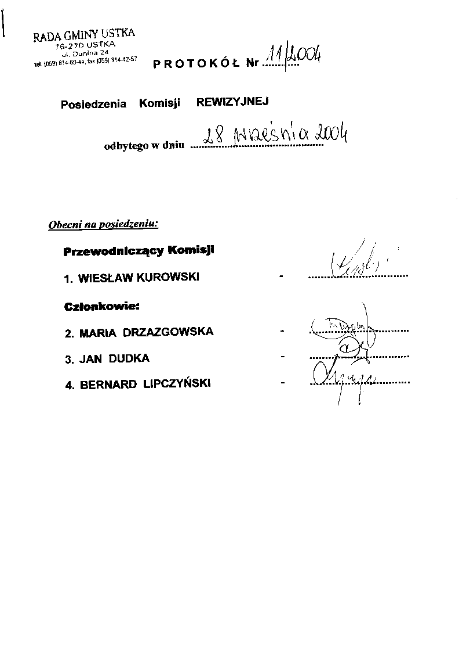

- 2 –

Porządek posiedzenia Komisji Rewizyjnej w dniu 28 września 2004 r.
- Przyjęcie protokołu z poprzedniego posiedzenia.
- Dokończenie kontroli dotacji UKS „Orzeł”
- Kontrola celowości wydatków GBP w Objeździe za rok 2003 i I półrocze 2004 r – wyjazd – godz. 12 ⁰⁰ .
- Sprawy bieżące i wolne wnioski.

Posiedzeniu Komisji przewodniczył Wiesław Kurowski – Przewodniczący Komisji, przywitał przybyłych i przedstawił porządek obrad.

Przewodniczący Komisji zaproponował następujące zmiany w porządku obrad tj. zdjąć punkt 2 o brzmieniu : Spotkanie z Prezesem BETA STYL (zaprezentowanie materiałów na temat nieprawidłowości przy realizacji kontraktu) – godz. 10 ¹⁵ .
W miejsce tego punktu wprowadzić : Dokończenie kontroli dotacji UKS „Orzeł”.
Decyzję swoją motywuję tym , iż za daleko zaszły sprawy dot. „BETY STYL”, ponieważ sprawa Spółki „BETA STYL” jest w Sądzie i Prokuraturze, a Rada nie upoważniła nas do dalszego działania w tym temacie. W związku z powyższym proponuję wycofanie tego punktu.

Członek Komisji Bernard Lipczyński
- jaka sprawa jest w Prokuraturze, ja nie rozumiem przecież wyjaśnialiśmy cały czas faktury. Spółka chce wyjaśnić jak to się ma do kontroli co wy zrobiliście i się okazuje, że ci urzędnicy kłamali . Ustawa o finansach publicznych mówi, że faktury muszą być zaksięgowane i spółka chciała wszystko wyjaśnić .

Przewodniczący Komisji Wiesław Kurowski
- sprawa Faktur jest w Prokuraturze . Pan Wójt wystosował pismo do RIO i RIO się wypowie , czy to jest zgodne czy nie

Członek Komisji Bernard Lipczyński
- RIO już się wypowiedziało
- 3 –

Przewodniczący Komisji Wiesław Kurowski
- RIO się nie wypowiedziało na ten temat

Członek Komisji Bernard Lipczyński
- Panie Kurowski widziałem trzy dni temu pismo z RIO, które wpłynęło również do gminy. Może Pan poprosić Skarbnika żeby zobaczyć to pismo. Jeżeli poważnie chcecie traktować swoją pracę to trzeba coś robić, a nie udawać, że się nic nie dzieje. Ja myślę, że Pan sobie zdaje sprawę z konsekwencji jakie kiedyś Pan poniesie za to, że Pan mataczy i pomaga zacierać ślady.

Przewodniczący Komisji Wiesław Kurowski
- co ja mam zacierać. To Pan tak twierdzi

Członek Komisji Bernard Lipczyński
- twierdzę, bo to są fakty i zobaczymy

Przewodniczący Komisji Wiesław Kurowski
- Rada nie dała i nie upoważniła Komisji do dalszego badania i prowadzenia kontroli działalności Spółki

Członek Komisji Bernard Lipczyński
- od kiedy Rada przecież Statut mówi, nie Rada. Komisja Rewizyjna to jest jedyna, która wymieniona jest w Statucie. Pan nie wie jak funkcjonuje Komisja

Przewodniczący Komisji Wiesław Kurowski
- kto jest za wycofaniem z dzisiejszych obrad tego punktu

Głosowało - 3

Za - 3
Przeciw - 0
Wstrzymało się - 0

- 4 –

W wyniku głosowania Komisja jednogłośnie przyjęła w/w porządek obrad z powyższą zmianą.

Radny Bernard Lipczyński nie brał udziału w głosowaniu.

Przewodniczący Komisji stwierdził prawomocność obrad i oświadczył ,iż zgodnie z listą obecności w posiedzeniu uczestniczy cały skład Komisji.

Listę obecności stanowi strona pierwsza niniejszego protokołu.

Przewodniczący Komisji Wiesław Kurowski
- jak będzie chwila czasu to się dowiemy czy wpłynęła odpowiedź z RIO czy nie wpłynęła zaksięgowania Faktur

Członek Komisji Bernard Lipczyński
- po co Panu ta wiedza

Przewodniczący Komisji Wiesław Kurowski
- bo Pan tak twierdzi

Członek Komisji Bernard Lipczyński
- ja twierdzę, bo ja chcę wiedzieć o tym i wiem, a Pan nie chce wiedzieć to po co Panu ta wiedza. Co Pan z nią zrobi.

Przewodniczący Komisji Wiesław Kurowski
- jak będziemy mieli takie upoważnienie od Rady to będziemy zajmować się tą sprawą. Ja nie mogę łamać przepisów

Członek Komisji Bernard Lipczyński
- Panie Kurowski , to co Pan robi , to wcześniej czy później poniesie Pan odpowiedzialność. Zobaczy Pan, nie chcę Pana straszyć. Ja wszystko zrobię , za to co wy tu robicie na tej Komisji .

- 5 –

Członek Komisji Jan Dudka
- sprawa jest w Prokuraturze i wszystko wyjaśni

Członek Komisji Bernard Lipczyński
- niech nie ściemniają i tak wy wiecie, że wszystko to jest kłamstwo. Panie Dudka chodzi o to by ludzie widzieli te materiały w BIP-ie co tu się dzieje i tak będziecie zacierali ślady i tak. Czego wy się boicie.

Przewodniczący Komisji Wiesław Kurowski
- nikt żadnych śladów Panie Lipczyński nie zaciera

Członek Komisji Bernard Lipczyński
- wstyd być w takiej Komisji . To jest kółko różańcowe.

Przewodniczący Komisji Wiesław Kurowski
- kółko różańcowe jest w Kościele. Proszę nie porównywać Komisji do kółka różańcowego

Członek Komisji Bernard Lipczyński
- takie jest moje zdanie . Ja mogę wszem i wobec to powiedzieć, że to co wy robicie woła o pomstę do nieba.

Ad. 1. Przyjęcie protokołu z poprzedniego posiedzenia.

W trakcie czytania protokołu z poprzedniego posiedzenia na obrady Komisji przybył Pan Andrzej Ossowski Prezes Spółki „BETA STYL”

Przewodniczący Komisji Wiesław Kurowski
- przeprosił Pana Prezesa wyjaśniając iż punkt dot. spotkania został zdjęty z porządku obrad dzisiejszej Komisji z uwagi na to , iż sprawa Spółki „BETA STYL” jest w Sądzie i Prokuraturze, a Rada nie upoważniła Komisji do dalszego działania w tym temacie.

- 6 –

Członek Komisji Bernard Lipczyński
- Panie Kurowski Pan sobie zdaje sprawę z tego co wy teraz robicie. Jeżeli tutaj nie wysłuchamy tego Pana to zwołujemy za 7 dni sesję nadzwyczajną , przy udziale prasy ogólnopolskiej i ci ludzie ujawnią wszystkie informacje na temat korupcji. Nie chcecie wiedzieć teraz o tym ?.

Przewodniczący Komisji Wiesław Kurowski
- w związku z tym, że posunęły się sprawy tak daleko, jest sprawa w Prokuraturze, jest sprawa w Sądzie , a Rada nie dała upoważnienia nam do dalszej działalności w spr. działania musimy podziękować i przeprosić Pana Prezesa.

Członek Komisji Bernard Lipczyński
- Panie Prezesie , ja Panu obiecuję, że za 7 dni zrobimy sesję nadzwyczajną z prasą ogólnopolską i telewizją i wszystko się wyjaśni.

Pan Andrzej Ossowski Prezes Spółki „BETA STYL”
- czy ja mogę otrzymać na piśmie tę informację ,która przekazał Pan Przewodniczący

Przewodniczący Komisji Wiesław Kurowski
- potwierdził , iż Pan Prezes otrzyma informację na piśmie.

Następnie wznowiono dalsze czytanie protokołu z ostatniego posiedzenia Komisji

Przewodniczący Komisji poddał pod głosowanie:

Protokół Nr 10/2004 z dnia 26 sierpnia 2004 r

Głosowało - 3

Za - 3
Przeciw - 0
Wstrzymało się - 0
- 7 –

W wyniku głosowania Komisja jednogłośnie przyjęła w/w protokół.

Radny Bernard Lipczyński nie brał udziału w głosowaniu.
Nie wyrażam zgody na podpisanie protokołu z przeprowadzonej kontroli w zakresie realizacji uchwał Rady Gminy Ustka za I półrocze 2004 r ponieważ Wójt wykorzystuje Radę Gminy do uchwalania uchwał przynoszących mu korzyści materialne . Związane jest to z przekształceniem działek w Dębinie, na co posiadam odpowiednie dokumenty w postaci , weksli, aktów notarialnych, decyzji o podziale.

Ad. 2. Dokończenie kontroli Uczniowskiego Klubu Sportowego „Orzeł” przy szkole Podstawowej w Objeździe.

Członek Komisji Bernard Lipczyński
- proszę mi podać przepis , gdzie pisze, że dokumenty finansowe musi podpisywać dwie osoby ; prezes i sekretarz

Członek Komisji Maria Drzazgowska
- to są wydatki i nie można jednoosobowo podpisywać dokumentów . W Statucie Klubu jest zapis, że dokumenty muszą być podpisywane wspólnie.

Przewodniczący Komisji Wiesław Kurowski
- nie można sobie samemu podpisywać dokumentów

Członek Komisji Bernard Lipczyński
- a u Pana w Klubie tak jest i było zawsze, a w Klubie GKS „Wybrzeże”

Przewodniczący Komisji Wiesław Kurowski
- w moim Klubie zawsze podpisywane są dokumenty przez dwie osoby i zawsze tak było. Nie wiem jak jest w innym Klubie ponieważ nie jestem tam prezesem.

- 8 –

Członek Komisji Bernard Lipczyński
- kiedy będziemy sprawdzali inne Kluby

Przewodniczący Komisji Wiesław Kurowski
- będziemy przeprowadzać kontrole pozostałych Klubów w najbliższym czasie. Ja jako Prezes będę dokonywał kontroli Klubu GKS „Wybrzeże”, a Komisja będzie kontrolować drugi Klub

Członek Komisji Bernard Lipczyński
- Pan z mocy prawa musi być wyłączony

Przewodniczący Komisji Wiesław Kurowski
- ja mogę przyjść otworzyć obrady i się wykluczyć z kontroli

Członek Komisji Bernard Lipczyński
- Pan nie może lecz Pan musi się wykluczyć w swojej sprawie. To jest w Statucie i nawet chyba w ustawie o samorządzie jest napisane. Osoba nie może kontrolować sama siebie

Przewodniczący Komisji Wiesław Kurowski
- ja nie będę kontrolował sam siebie

Komisja dokonała kontynuacji kontroli UKS „Orzeł” przy Szkole Podstawowej w Objeździe
Na powyższą okoliczność został spisany odrębny Protokół stanowiący zał. Nr 1 do niniejszego protokołu.

Przewodniczący Komisji Wiesław Kurowski zaproponował zmianę w porządku obrad tj. rozpatrzenie w pierwszej kolejności p-ktu 4 jako p-kt 3 przed dokonaniem kontroli GBP.

Komisja zaakceptowała powyższe.

Ad. 3. Sprawy bieżące i wolne wnioski:
- 9 –

Przewodniczący Komisji Wiesław Kurowski przekazał prowadzenie obrad radnej Marii Drzazgowskiej

Członek Komisji Maria Drzazgowska
- przedstawiła treść następujących pism:

Dyrektor SP w Zaleskich
- w spr. rozpatrzenia możliwości przejęcia do budżetu gminy kosztów stołówki Szkoły Podstawowej w Zaleskich

Przewodniczący Komisji Wiesław Kurowski
- proponuję następujące stanowisko Komisji . Komisja widzi potrzebę dożywiania dzieci i popiera stanowisko Komisji Rozwoju o wystąpienie do Pani Dyrektor SP w Zaleskich celem przedłożenia kalkulacji kosztów utrzymania stołówki oraz przedstawienia możliwości rozwiązania powstałych problemów.

Komisja przyjęła przez aklamację w/w stanowisko.

Słupskie Wodne Ochotnicze Pogotowie Ratunkowe Słupsk
- dot. dofinansowania wcześniej wnioskowanej kwoty 25 tyś zł na realizację zadań

Komisja przyjęła przez aklamację następujące stanowisko . Komisja proponuje wygospodarować przez Panią Skarbnik kwoty 15 tyś zł i wprowadzić do budżetu na najbliższej Sesji.

Komisja przyjęła do wiadomości treść następujących pism:

- 10 –

- pismo Prezesa Spółki „BETA STYL” z dnia 13 września 2004 r dot. pisma Pana Przewodniczącego Nr OSO-0565/52/04 z dnia 03 września 2004 r w spr. faktur.
- pismo RIO z dnia 19 -08-2004 r kierowane do Prezesa Spółki „BETA STYL” w spr. zaewidencjonowania faktur
- pismo Wójta Gminy skierowane do Prezesa RIO z dnia 16-09-2004 r w spr. podania przepisów o obowiązku ewidencjonowania dowodów wpływających do gminy, które nie spełniają warunków określonych w ustawie
- pismo Prezesa Spółki „BETA STYL” z dnia 20 września 2004 r dot. posiedzenia Komisji Rewizyjnej w dniu 28-09-2004 r w spr. zaproszenia dodatkowych osób
- pismo Prezesa Spółki „BETA STYL” z dnia 20 września 2004 r w spr. dodatkowego zaproszenia.

Przewodniczący Komisji Wiesław Kurowski
- powiedziałem Panu Prezesowi Spółki „BETA STYL” , że jak będę miał zapraszać na Komisję dodatkowe osoby to przedzwonię do Biura Rady i powiem czy mamy zaprosić Pana /* wyłączenie jawności na podstawie art. 5 ust. 2 ustawy o dostępie do informacji publicznej ze względu na prywatność osoby/ na Komisję czy też nie

Ponadto Komisja zapoznała się z wyrokiem Sądu Rejonowego w Słupsku VI Wydział Gospodarczy z dnia 11 sierpnia 2004 r na rozprawie sprawy z powództwa BETA STYL spółka z o.o w Przewłoce przeciwko Gminie Ustka.

Ad. 4. Kontrola celowości wydatków GBP w Objeździe za rok 2003 i I półrocze 2004 r – wyjazd w teren – godz. 12 ^{00.}

Komisja dokonała kontroli celowości wydatków Gminnej Biblioteki w Objeździe za rok 2003 i I półrocze 2004 r.

- 11 –

Na powyższą okoliczność został spisany odrębny Protokół stanowiący zał. Nr 2 do niniejszego protokołu.

Komisja zaopiniowała pozytywnie niżej wymieniony proj. uchwały, którą przedstawiła Pani Dyrektor GBP po przeprowadzonej kontroli GBP.

- proj. uchwały w spr. zmiany Uchwały Nr I/9/97 Rady Gminy w Ustce z dnia 28 stycznia 1997 r w spr. utworzenia Gminnej Biblioteki Publicznej

Wobec zrealizowania porządku obrad Przewodniczący Komisji o godz. 14 ⁰⁰ zamknął obrady Komisji.

Na tym protokół zakończono i podpisano.

Protokołowała Przewodniczący Komisji

Grażyna Frankiewicz WIESŁAW KUROWSKI

